ФОТОМАТЕРИАЛЫ

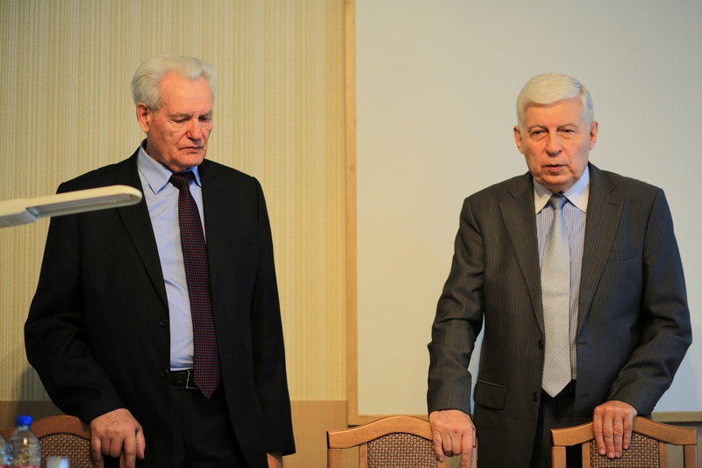

1. Директор НИИЭКМ академик В.А. Шкурупий и директор Новосибирского областного фонда поддержки науки и инновационной деятельности Б.И. Ивлев открывают Молодежный симпозиум.

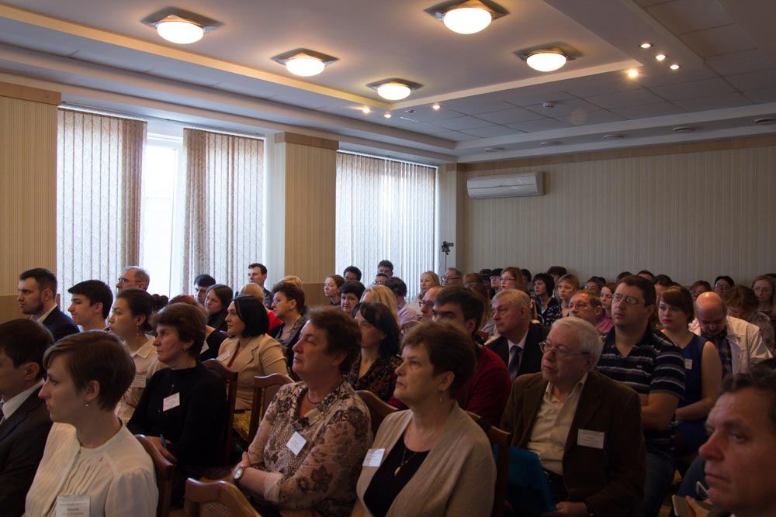
2. В зале заседания
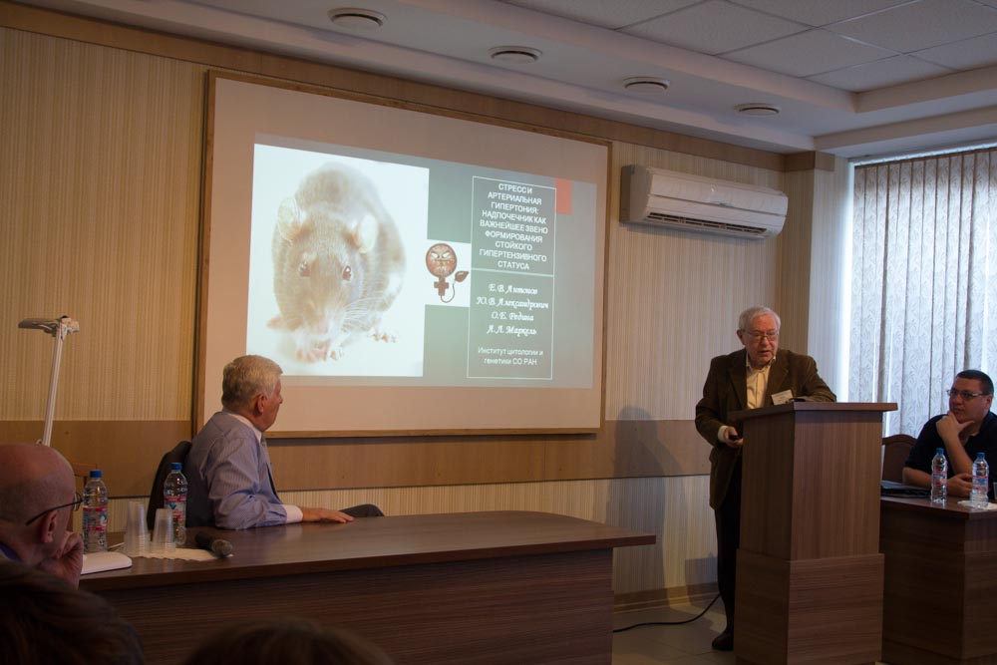
3. Выступает д.б.н., профессор А.Л. Маркель: «Стресс и артериальная гипертония: надпочечник как важнейшее звено формирования стойкого гипертензивного статуса»

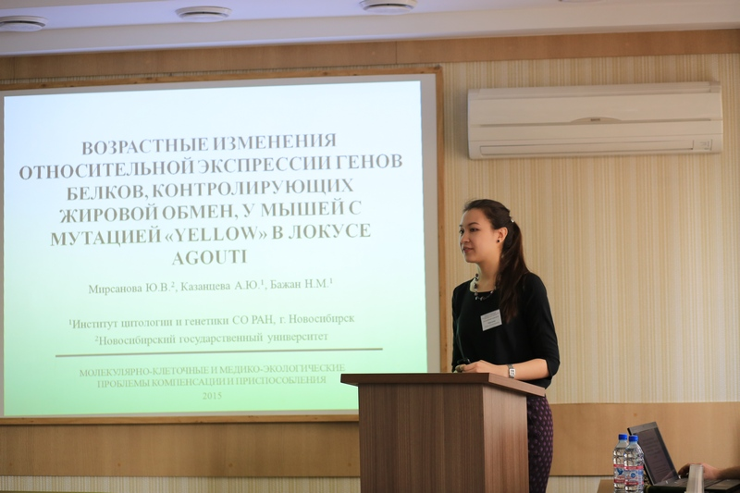

4. Выступает студентка НГУ (Новосибирск) Ю.В. Мирсанова.
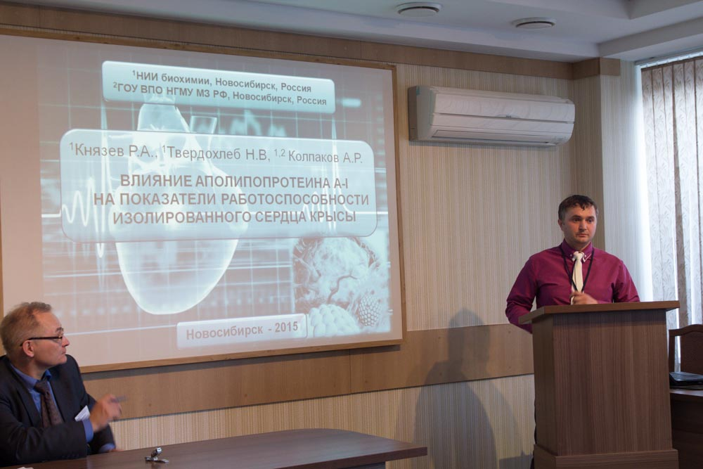

5. Выступает к.б.н. Р.А. Князев из НИИ биохимии (Новосибирск)

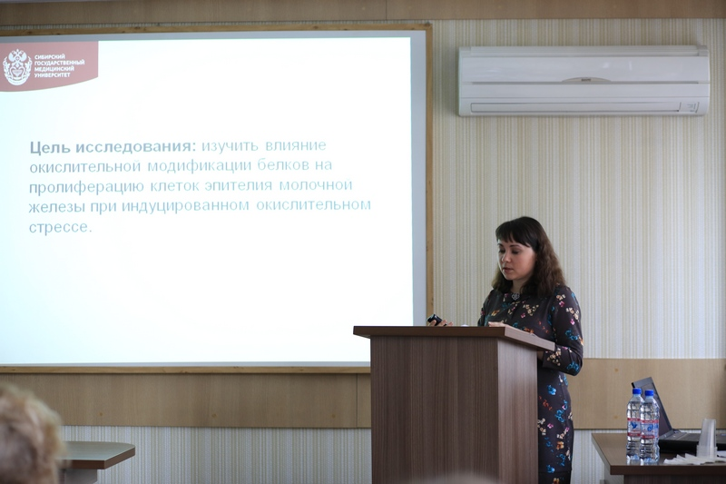

6. Выступает к.м.н. Е.В. Шахристова. из СибГМУ (Томск)
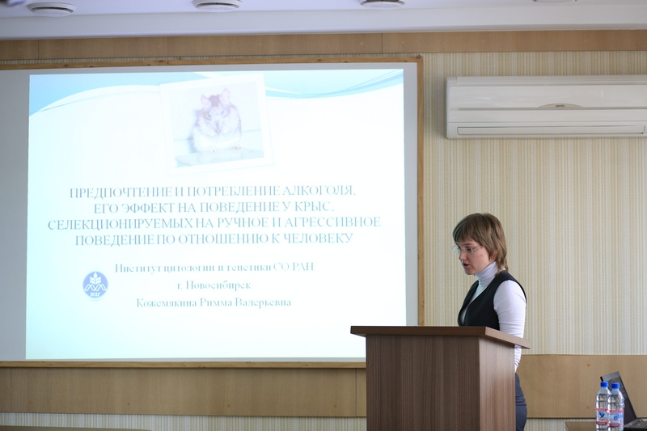

7. Выступает м.н.с. Р.В. Кожемякина из ИЦиГ (Новосибирск), занявшая 2-е место в конкурсе молодых ученых.

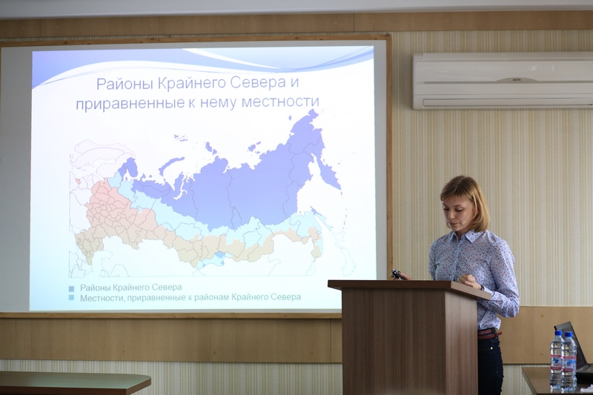.8. Выступает аспирант САФУ им. М.В. Ломоносова (Архангельск) А.А. Шаньгина, занявшая 3-е место в конкурсе молодых ученых.
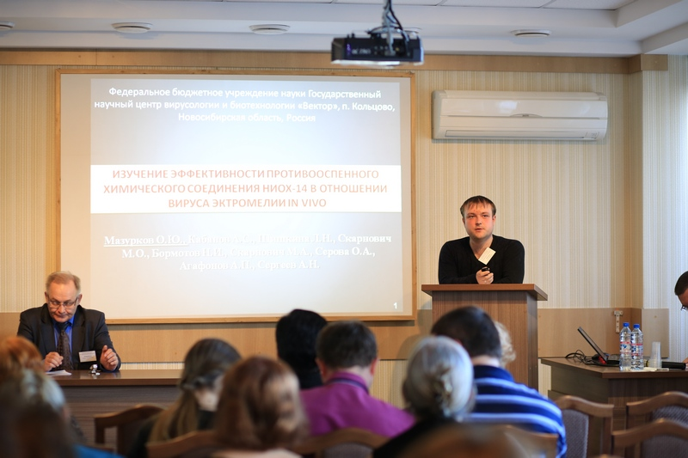

9. Выступает м.н.с. О.Ю. Мазурков из ГНЦ вирусологии и биотехнологии «Вектор» (Кольцово), занявший 3-е место в конкурсе молодых ученых.

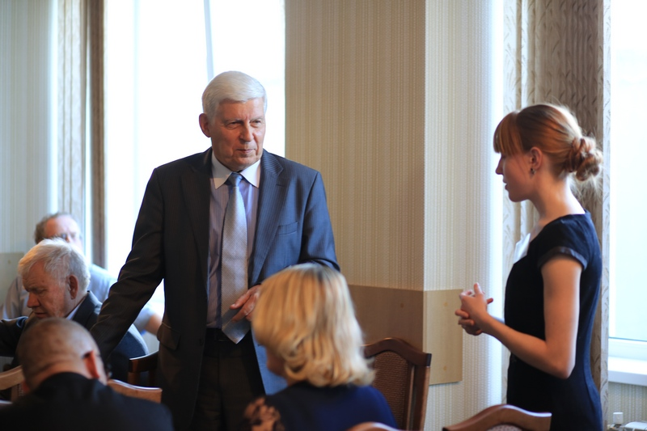
10. Дискуссия: на вопрос академика В.А. Шкурупия отвечает м.н.с. из ИЦиГ СО РАН (Новосибирск) Е.А. Рудницкая, занявшая 1-е место в конкурсе молодых ученых.
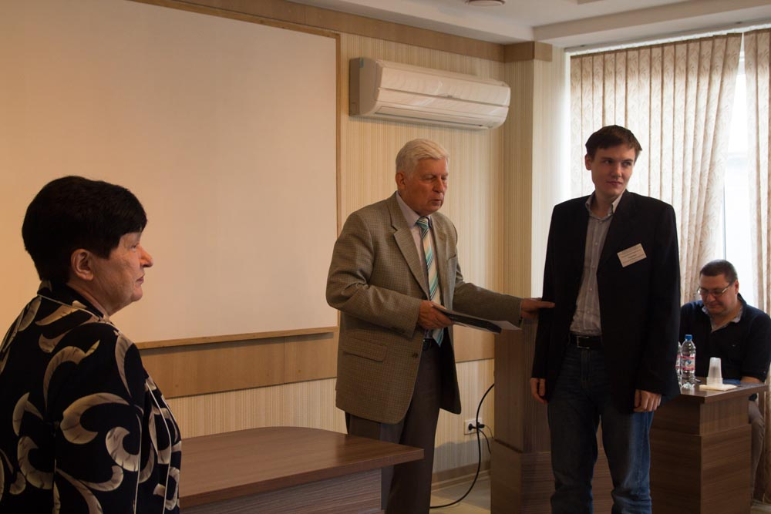

11. Награждение м.н.с. Д.В. Нещадима из НИИЭКМ (Новосибирск), занявшего 2-е место в конкурсе молодых ученых.

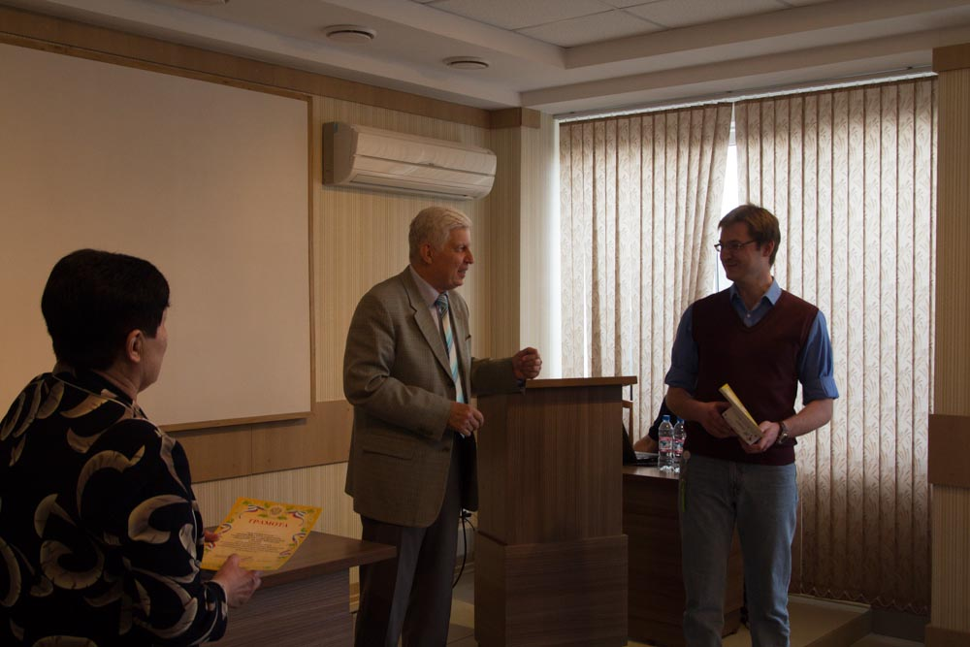
12. Награждение м.н.с. И.А. Соболева из НИИЭКМ (Новосибирск), занявшего 3-е место в конкурсе молодых ученых.

